Домашнее задание для 2 ДОП, от 14.02./17.02.24.
- Новая тема: "Интервал септима".
Большая септима (б7): 7 ст, 5 тонов;
Малая септима (м7): 7 ст, 5,5 тонов.
- Построить м7 и б7 от нот “фа”, “соль”, “ля”, “си” первой октавы вверх;
- Построить септимы от заданного звука вверх:
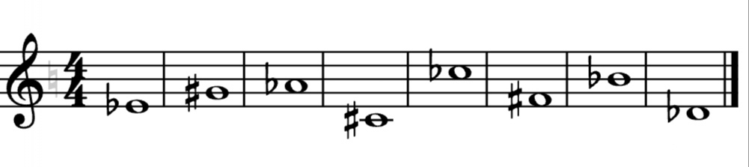
м7 м7 б7 м7 б7 б7 м7 б7
- Тональности. (проверочная устно).
Запомните все тональности, их параллельные и ключевые знаки.
До мажор / ля минор (нет знаков);
Соль мажор / ми минор (фа-диез);
Фа мажор / ре минор (си-бемоль);
Ре мажор / си минор (фа-диез, до-диез).
- Попевки на интервалы:
Повторять попевки на м6 и б6:
